Общие правила подготовки к анализам крови
Влияние преаналитических факторов на результат
Прием пищи. Прием пищи накануне взятия крови на анализ может сильно исказить его результат, а в некоторых случаях привести к невозможности выполнения исследований. Это объясняется тем, что после всасывания в кишечнике питательных веществ концентрация белков, жиров, углеводов и других соединений в крови резко возрастает, активируются ферментные системы, может изменяться вязкость крови, временно повышается уровень некоторых гормонов. Все эти факторы могут повлиять на концентрацию исследуемого вещества напрямую, а также вследствие изменений физических свойств самой крови (ее «прозрачности») привести к неправильному измерению аналита прибором.
К каждому из анализов есть свои особенности подготовки – их всегда можно найти в каталоге «Хеликс» или базе медицинских знаний, однако во всех случаях перед сдачей крови рекомендуется придерживаться нескольких правил:
- не употреблять жирную пищу за несколько часов до сдачи анализа, желательно не есть в течение 4 часов — высокая концентрация жиров в крови может помешать любому исследованию;
- незадолго до взятия крови выпить 1–2 стакана обычной негазированной воды, это снизит вязкость крови, и взять достаточный для исследования объем биоматериала будет проще, кроме того, это снизит вероятность образования сгустков в пробирке.
Лекарственные препараты. Любое лекарство так или иначе воздействует на организм, иногда и на обмен веществ. И хотя, в целом влияние лекарственных препаратов на лабораторные показатели известно, многое определяется физиологическими особенностями конкретного человека, а также наличием у него заболеваний. Поэтому точно спрогнозировать, как изменятся результаты исследования в зависимости от какого-либо препарата, практически невозможно.
В связи с этим рекомендуется:
- по возможности отказаться от приема лекарств минимум за сутки до сдачи анализов;
- при сдаче анализов на фоне приема лекарственных препаратов, необходимо указать этот факт в направительном бланке.
Физические нагрузки и эмоциональное состояние. Любая физическая нагрузка приводит к активации целого ряда ферментных и гормональных систем. В крови повышается концентрация многих биологически активных веществ, интенсивнее начинают работать внутренние органы, изменяется обмен веществ. На фоне стресса активируется симпато-адреналовая система, которая, в свою очередь, запускает механизмы, приводящие к изменению деятельности многих внутренних органов, к активации ферментных и гормональных систем. Все это может сказаться на результатах анализов.
Для того чтобы исключить влияние физической нагрузки и психоэмоциональных факторов в день сдачи анализов рекомендуется:
- не заниматься спортом;
- исключить повышенные эмоциональные нагрузки;
- за несколько минут перед взятием крови принять удобное положение (сесть), расслабиться, успокоиться.
Алкоголь и курение. Алкоголь разнопланово воздействует на организм человека. Он влияет на деятельность нервной системы, которая, как известно, регулирует все физиологические процессы, происходящие в организме. Продукты метаболизма алкоголя способны воздействовать на многие ферментные системы, на клеточное дыхание, водно-солевой обмен. Все это может приводить к изменениям концентрации большинства биохимических показателей, к изменениям в общем анализе крови уровня гормонов и др. Курение, активируя нервную систему, повышает концентрацию некоторых гормонов, влияет на тонус сосудов.
Чтобы исключить влияние алкоголя и курения на результаты анализов следует:
- воздержаться от употребления алкоголя в течение 72 часов до сдачи анализа;
- не курить как минимум за 30 минут до взятия крови.
Физиологическое состояние женщины. Концентрация половых гормонов и их метаболитов в организме женщины значительно изменяется в течение месяца. В связи с этим тесты на многие гормональные показатели рекомендуется сдавать строго в определенные дни менструального цикла. День сдачи крови определяется, исходя из того, какое именно звено гормональной регуляции необходимо оценить.
Другим важным физиологическим состоянием, влияющим на результаты исследований, является беременность. В зависимости от недели беременности меняется концентрация в крови гормонов и некоторых специфических белков, активность ферментных систем.
Для получения корректных результатов анализов рекомендуется:
- уточнить оптимальные дни менструального цикла (или срок беременности) для сдачи крови на фолликулостимулирующий гормон (ФСГ), лютеинизирующий гормон (ЛГ), прогестерон, эстрадиол, андростендион, 17-гидроксипрогестерон, пролактин, а также на специфические маркеры: ингибин В и антимюллеровский гормон;
- при оформлении направительного бланка необходимо указать фазу менструального цикла или срок беременности — это гарантирует получение достоверных результатов исследования с
корректно указанными диапазонами нормальных (референсных) значений.
Время суток. Концентрация многих веществ в человеческом организме циклично изменяется в течение суток. Это касается не только гормонов, но и некоторых биохимических показателей, и специфических маркеров (например, маркеров обмена веществ в костной ткани). По этой причине некоторые тесты рекомендуется сдавать строго в определенное время суток. В случае проведения мониторинга лабораторного показателя повторная его сдача должна происходить в одно и то же время. В таблице ниже представлены рекомендации по времени забора крови для определения различных лабораторных показателей.
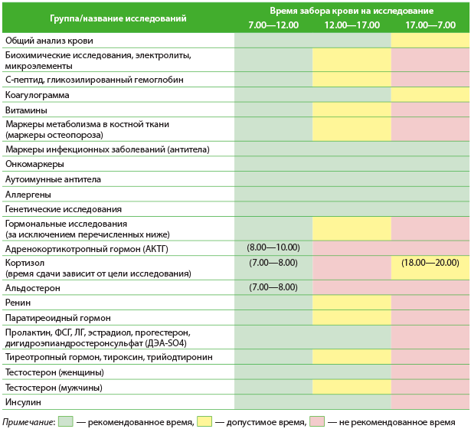

Гемолиз
В лаборатории Хеликс перед выполнением большинства анализов проводится исследование на определение степени липемии, иктеричности и гемолиза образцов крови, в связи с чем часто возникают вопросы от клиентов о том, что это за состояния крови и почему Хеликс не может выполнить анализ при определенных значениях вышеуказанных показателей.
Что такое гемолиз? Гемолиз, как лабораторное понятие, — это разрушение эритроцитов («красных кровяных клеток») в образце крови, с выходом из них различных биологически активных веществ и, что самое главное, гемоглобина в плазму.
Почему происходит гемолиз? Гемолиз чаще всего обусловлен физиологическими особенностями организма человека, сдавшего кровь, а также нарушением методики забора крови.
Причины, связанные с методикой забора крови, приводящие к гемолизу:
- наложение жгута на слишком длительное время;
- на поверхности кожи в месте осуществления венепункции остались следы дезинфицирующего раствора (спирта);
- слишком интенсивное перемешивание крови в пробирке;
- центрифугирование крови не по установленным преаналитическим правилам (при слишком высоких оборотах, дольше необходимого);
- взятие крови шприцем с последующим перемещением ее в вакуумную пробирку;
- нарушение методики взятия капиллярной крови (слишком интенсивное надавливание рядом с местом прокола, сбор крови с поверхности кожи краем микропробирки и прочее);
- хранение образцов крови с нарушением температурного режима, замораживание и последующее размораживание образцов крови перед транспортировкой в лабораторию;
- слишком длительное хранение образцов крови при комнатной температуре.
Следует также отметить, что в образцах капиллярной крови гемолиз возникает в два раза чаще. В связи с этим Хеликс рекомендует для выполнения всех лабораторных исследований использовать венозную кровь.
Почему по гемолизированной крови выполнить анализ, зачастую, невозможно? Выполнению анализа «мешают» те вещества, которые выходят в плазму из эритроцитов. Главным образом — это гемоглобин. При выполнении многих тестов приборы для их проведения могут неправильно интерпретировать полученный результат и выдать неправильный результат.
Как выявить гемолиз образца крови? Основным признаком гемолиза крови служит изменение ее окраски (см. рисунок). Степень изменения окраски напрямую соответствует степени гемолиза. Однако слабый гемолиз не всегда может быть заметен визуально. Поэтому в Хеликс все образцы крови, подозрительные на гемолиз, подвергаются специальному исследованию, которое позволяет оценить примерное количество свободного гемоглобина в крови, а, следовательно, точно определить степень гемолиза.
Медицинской сестре следует всегда обращать внимание на цвет полученной после преаналитических мероприятий крови. В случае если образец крови имеет признаки гемолиза, его лучше не отправлять в лабораторию, так как есть вероятность того, что выполнить исследования по такой крови не удастся. В этом случае необходимо взять кровь на анализ повторно.
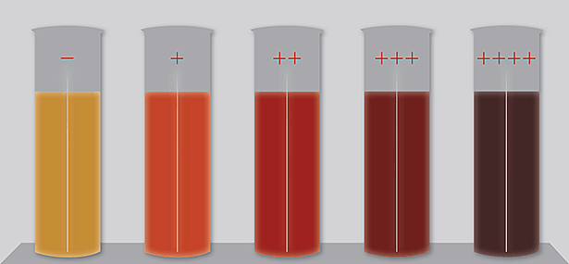
Как избежать гемолиза в образцах крови? Для этого необходимо строго следовать правилам взятия крови и четко и аккуратно выполнять все необходимые преаналитические действия с полученным образцом.
Вот основные правила, которым необходимо следовать в процессе взятия крови:
- После обработки инъекционного поля антисептиком обязательно протрите это место сухой безворсовой салфеткой. Это позволит избежать попадания антисептика в пробирку и разрушения им эритроцитов, как следствие — гемолиза образца.
- Используйте жгут только в том случае, если вы уверены, что без его наложения осуществить венепункцию не удастся (у пациента плохие вены). Накладывайте жгут на непродолжительное время (несколько секунд). Сразу после входа в вену следует убрать жгут. Это позволит избежать механического повреждения эритроцитов.
- Не перемещайте иглу в вене без необходимости. Жестко фиксируйте держатель с иглой при присоединении к нему пробирок. Это также позволит избежать механического повреждения эритроцитов.
- После получения образца крови перемешивание крови следует осуществлять плавными движениями, ни в коем случае не встряхивать пробирку. Также не следует ронять пробирку, жестко ставить ее в штатив.
- Категорически запрещается взятие крови шприцем с последующим перенесением ее в вакуумную пробирку любым способом (проколом, переливанием и прочее). Такое действие в большинстве случаев делает кровь непригодной для исследования.
- Хранить полученные образцы следует строго при требуемом температурном режиме. Изменение температурного режима, длительное хранение крови при комнатной температуре (особенно в жаркую погоду, летом) часто проводит к гемолизу.
- Образцы крови, нуждающиеся в заморозке (хранении при температуре ?20 °С) категорически запрещается размораживать и повторно замораживать.
- При взятии капиллярной крови не следует сильно надавливать рядом с местом прокола для ускорения тока крови (лучше вообще воздержаться от механического воздействия). Сбор крови с поверхности кожи краем микропробирки также недопустим. Кровь должна самостоятельно стекать из раны в поднесенную специальную микробирку для капиллярной крови. Следует отметить, что даже строгое соблюдение всех правил взятия капиллярной крови не может гарантировать отсутствие гемолиза в полученном образце. Это связано с физиологичсекими механизмами, которые запускаются при повреждении тканей. Поэтому Хеликс рекомендует использовать для всех исследований только венозную кровь.

Липемия
Что такое липемия? Липемия — это высокая концентрация липидов (жиров) в образце крови. Липемичная сыворотка имеет желтовато-белый цвет (см. рисунок), выраженность которого напрямую зависит от концентрации жиров и, следовательно, степени липемии.
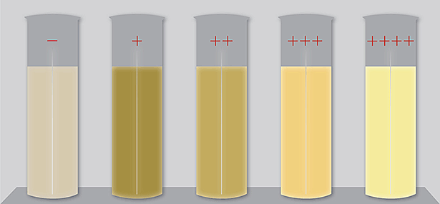
Почему происходит липемия? Чаще всего, липемия бывает обусловлена приемом большого количества жирной пищи незадолго до сдачи крови. Также наличие липемии возможно при некоторых заболеваниях, при которых нарушается обмен веществ и, в частности, обмен жиров. Возникновение и степень липемии, как правило, не зависит от процедуры взятия крови и последующих преаналитических действий с образцом.
Почему по сыворотке с липемией, зачастую, невозможно выполнить анализ? Высокая концентрация жиров в крови может исказить значение лабораторного показателя. Связано это с особенностями методов исследования и оборудования, на котором выполняются анализы.
Как избежать липемии образцов крови? Следует всегда спрашивать пациента о том, принимал ли он пищу перед тем, как сдавать кровь на анализ. В случае, если прием пищи был по времени позже, чем того требуют правила подготовки к необходимым анализам, следует рекомендовать пациенту отложить сдачу крови и правильно подготовится к анализам.

Иктеричность
Что такое иктеричность? Иктеричность — это высокая концентрация билирубина и его производных в образце крови. Иктеричность встречается при различных заболеваниях печени и некоторых наследственных заболеваниях. Иктеричная сыворотка имеет ярко-желтый цвет (см. рисунок), оттенок которого напрямую зависит от концентрации в ней билирубина, а, следовательно — степени гемолиза.
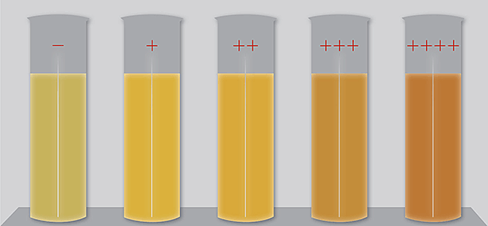
Почему встречается иктеричность сыворотки? Иктеричность чаще всего обусловлена различными заболеваниями печени, при которых резко повышается в крови уровень билирубина. Иногда повышение уровня билирубина в крови может быть связано с длительным голоданием пациента накануне анализа, хотя даже очень длительное отсутствие приема пищи у совершенно здорового человека редко приводит к иктеричности полученной сыворотки крови.
Почему по иктеричной сыворотке, зачастую, невозможно выполнить анализ? Высокая концентрация билирубина в крови может исказить значение лабораторного показателя. Связано это с особенностями методов исследования и оборудования, на котором выполняются анализы.
Как избежать иктеричности образцов крови? До получения образца крови, как правило, предсказать его иктеричность невозможно. В случае, если полученный образец имеет признаки иктеричности, следует предупредить пациента о вероятной необходимости повторного взятия крови для анализа. При этом следует учитывать, что не всегда возможно скорректировать повышенный уровень билирубина в крови, в этом случае нужно оповестить лабораторию об особенностях состояния здоровья пациента и это будет учтено при выполнении исследований.

Тест «LIH» (ЛИГ)
Как уже отмечалось выше, гемоглобин, билирубин и некоторые фракции жиров (триглицериды), при определенной концентрации их в крови, могут привести к искажению результатов анализов. Это явление называется интерференцией и производители оборудования для лабораторной диагностики обязательно указывают, при каких концентрациях билирубина, гемоглобина и триглицеридов в плазме крови нельзя проводить то или иное исследование.
В Хеликс проводится предварительное тестирование проб крови на наличие и степень липемии, иктеричности и гемолиза (ЛИГ). После проведения исследования ЛИГ результаты сравнивают с допусками производителя тест-системы для выполнения требуемых анализов и в случае превышения допустимых значений ЛИГ тесты не проводится.
Что означают результаты ЛИГ? Результаты исследования приводятся в полуколичественном выражении в крестах от «+» (одного креста) до «+++++» (пяти крестов). Чем больше крестов, тем выше концентрация гемоглобина, билирубина или триглицеридов в исследуемой крови, тем выше вероятность того, что анализ невозможно будет выполнить.

Общие правила подготовки к анализам мочи
Анализы разовой порции мочи
В зависимости от необходимых лабораторных исследований для анализа может использоваться первая, средняя, третья (как правило, утренняя) или «разовая» (не зависящая от последовательности сбора) порция мочи. Вне зависимости от преаналитических процедур моча для исследованием собирается пациентом в стерильный пластиковый контейнер. Затем для хранения и транспортировки образец разовой порции мочи переносится в соответствующую вакуумную пробирку в зависимости от исследования.
Для получения достоверных результатов рекомендуется соблюдать следующие условия:
- не рекомендуется употреблять накануне исследования (за 10–12 часов): алкоголь, острую, соленую пищу, пищевые продукты, изменяющие цвет мочи (например, свекла, морковь);
- по мере возможности исключить прием мочегонных препаратов;
- перед сдачей анализа произвести тщательный туалет наружных половых органов;
- женщинам исследование рекомендуется производить до менструации или через 2 дня после ее окончания;
- способ диагностики урогенитальных инфекций по моче методом ПЦР подходит исключительно для мужчин, у женщин данный способ диагностики намного уступает по своей информативности исследованию урогенитального мазка и не используется.

Анализы суточной мочи
Суточная моча — это вся моча, собранная в течение 24 часов.
Суточная моча, чаще всего, собирается пациентом самостоятельно в домашних условиях с помощью специального набора для сбора и транспортировки образца суточной мочи. Перед началом сбора пациенту даются необходимые указания о порядке сбора и необходимых мероприятиях по подготовке к сдаче анализа. Затем образцы суточной мочи для хранения и транспортировки переносятся в соответствующий транспортный контейнер в зависимости от исследования.
Для получения достоверных результатов рекомендуется соблюдать следующие условия:
- не рекомендуется употреблять накануне исследования (за 10–12 часов): алкоголь, острую, соленую пищу, пищевые продукты, изменяющие цвет мочи (например, свекла, морковь);
- по мере возможности исключить прием мочегонных препаратов;
- перед сдачей анализа произвести тщательный туалет наружных половых органов;
- женщинам исследование не рекомендуется производить во время менструации.

Общие правила подготовки к анализам кала
Для сбора и транспортировки кала пациенту выдается стерильный пластиковый контейнер с ложечкой. Контейнер может содержать питательную среду (пептон) или консервант, в зависимости от типа исследования.
Выделение яиц гельминтов, а также цист простейших с калом напрямую зависит от жизненного цикла паразитов. По этой причине результаты исследования могут оказаться отрицательными даже в случае наличия заражения. Для наиболее достоверных результатов рекомендуется трехкратное исследование кала с интервалом в 3–7 дней.

Микробиологические исследования и исследования методом ПЦР
- Исследование рекомендуется проводить до начала приема антибиотиков и других антибактериальных химиотерапевтических препаратов (если это невозможно, то не ранее, чем через 12 часов после отмены препарата).
- Исключить прием слабительных препаратов, введение ректальных свечей, масел, ограничить прием медикаментов, влияющих на перистальтику кишечника (беладонна, пилокарпин и др.), и препаратов, влияющих на окраску кала (железо, висмут, сернокислый барий) в течение 72 часов до сбора кала.
- Материал, полученный после клизмы, после приема рентгеноконтрастных веществ (бария при рентгеновском обследовании) непригоден для исследования.

Общеклинические и антигенные исследования
- Исключить прием слабительных препаратов, введение ректальных свечей, масел, ограничить прием медикаментов, влияющих на перистальтику кишечника (беладонна, пилокарпин и др.), и препаратов, влияющих на окраску кала (железо, висмут, сернокислый барий) в течение 72 часов до сбора кала.
- Исследование проводить перед выполнением ректороманоскопии и других диагностических манипуляций в области кишечника и желудка.
- Для исследования кала на скрытую кровь исключить из рациона мясо, рыбу, зеленые овощи, томаты в течение 72 часов до исследования.

Общие правила подготовки к анализам урогенитальных мазков
Урогенитальный мазок из уретры у мужчин
- В течение 2 недель до исследования исключить местное применение антисептиков и/или антибактериальных и противогрибковых препаратов.
- В течение 3 часов до исследования удержаться от мочеиспусканий, не проводить туалет наружных половых органов.
- Рекомендовано проводить анализ урогенитального мазка у мужчины не ранее, чем через 2 недели после приема антибактериальных препаратов.
- У мужчин при наличии выделений из уретры поверхность головки и область наружного отверстия уретры должны быть очищены с помощью марлевого тампона и крайняя плоть отведена назад для предупреждения контаминации.

Мазок из урогенитального тракта у женщин
- Исследование следует проводить перед менструацией или через 1–2 дня после ее окончания.
- Накануне обследования не следует проводить спринцевание, туалет наружных половых органов с применением средств интимной гигиены.
- Материал берется до проведения мануального исследования.
- Забор биоматериала у девственниц, беременных и пациенток до 18 лет желательно, чтобы проводил врач.

Общие правила подготовки к анализу на энтеробиоз
- Для исследования используется мазок-отпечаток с перианальной области. Взятие биоматериала для исследования производится медицинской сестрой.
- Сбор биоматериала производится только утром, до 10.00 часов.
- Утром накануне забора биоматериала не проводить туалет кожных покровов в области ануса и ягодиц.

Общие правила подготовки к анализам эякулята
Эякулят собирается пациентом самостоятельно методом мастурбации.
Для получения истинных параметров репродуктивной способности спермы, анализ на спермограмму следует проводить дважды с интервалом не менее 7 дней и не более 3 недель.

Микробиологические исследования и исследования методом ПЦР
- Исследование рекомендуется проводить до начала приема антибиотиков и других антибактериальных химиотерапевтических препаратов (если это невозможно, то не ранее, чем через 12 часов после отмены препарата).

Спермограмма
- Полностью исключить прием лекарственных препаратов в течение 24 часов перед исследованием (по согласованию с врачом).
- В течение 72 часов до исследования исключить половые контакты, прием алкоголя, прием горячей ванны, посещение сауны, физиопроцедуры и рентгенологическое обследование.

Общие правила подготовки к анализам мокроты
- Мокрота собирается пациентом самостоятельно посредством глубокого откашливания.
- Сбор мокроты рекомендуется проводить в утренние часы.
- Перед сбором мокроты рекомендуется почистить зубы, прополоскать рот и горло кипяченой водой.

Общие правила подготовки к анализам буккального (щечного) эпителия
- Если пациент принимал пищу менее чем за 2 часа до взятия биологического материала необходимо прополоскать рот водой.
- Для грудных детей — за 2 часа до взятия биологического материала исключить кормление грудным молоком.

Общие правила подготовки к сдаче биоматериала на цитологические исследования
Мазки (соскобы) с поверхности шейки матки (наружного маточного зева) и цервикального канала на атипию
- Мазки желательно брать не ранее чем на 5-й день менструального цикла и не позднее чем за 5 дней до предполагаемого начала менструации.
- Нельзя получать мазки в течение 24 часов после полового контакта, использования любрикантов, раствора уксуса или Люголя, тампонов или спермицидов, спринцевания, введения во влагалище медикаментов, свечей, кремов, в том числе гелей для выполнения ультразвукового исследования.
- При острой инфекции желательно получать материал в целях обследования и выявления этиологического агента; после лечения, но не ранее чем через 2 месяца, необходим цитологический контроль.

Аспират из полости матки
- Материал желательно получать не ранее, чем на 6–9 день менструального цикла и не позднее, чем на 5-й день до предполагаемого начала менструации.
- В течение 24 часов перед исследованием не следует проводить спринцевание, а также необходимо исключить применение внутривагинальной терапии.
- Перед взятием мазков из полости матки необходимо убедиться в отсутствии беременности, вагинита или цервицита.
- Все манипуляции в полости матки могут проводиться только при условии полного излечения инфекционных заболеваний слизистой оболочки влагалища и шейки матки.

Общие правила подготовки к анализам волос
Определение наркотических, психотропных и сильнодействующих веществ и генетическое установление родства
Специальные условия подготовки пациента не требуются.

Исследования на микроэлементный состав
- Волосы с головы — наиболее предпочтительный биоматериал для исследования. Волосы с других участков тела следует использовать только при отсутствие волос на голове.
- Прекратить использование лечебных средств для волос за 2 недели до сдачи волос на анализ.
Окрашенные, обесцвеченные, подвергнутые химической завивке волосы непригодны для исследования. Необходимо дождаться, когда волосы отрастут в количестве, достаточном для сбора образца волос.
- Волосы должны быть чистыми и сухими (желательно вымыть волосы не позднее, чем за сутки до сбора волос). Перед исследованием не допускается нанесение на волосы любых косметических или лечебных средств (кремов, масел, гелей и т. д.).
- Исключить профессиональный контакт волос с внешними загрязнениями (сварка, горнодобывающая промышленность) между мытьем головы и процедурой сбора волос.
- Перед процедурой сбора волос тщательно вымыть и высушить руки, а также ножницы.

